Adı Soyadı : |  |  | NOTU |  |  | Tarih : | ………/……../2015
Numarası : |  |  | NOTU |  |  | Sınıf/Şube : | ……./………
………. ORTAOKULU 2014/2015 EĞİTİM-ÖĞRETİM YILI
5. SINIF FEN VE TEKNOLOJİ DERSİ II. DÖNEM I. SINAV SORULARI

- Aşağıda verilen cümlelerden doğru (D) ve yanlış (Y) olanların cümlenin başındaki boş bırakılan yere uygun şekilde yazınız. (20 Puan)

- (……) Maddelerin ısı alarak hacminin artmasına genleşme denir.
- (……) Sıcaklık birimi joule ‘dür.
- (……) Ay bir ışık kaynağıdır.
- (……) Gölge boyumuzun en kısa göründüğü zaman öğle vaktidir.
- (……) Ses, dalgalar hâlinde her yöne yayılır.
- (……) Ses, saydam maddelerden geçemez.
- (……) Ses sıvı maddelerde en hızlı yayılır.
- (……) Farklı cisimler farklı sesler üretir.
- (……) Sabit duran cisimlerin gölgeleri gün içerisinde değişmez.
- (……) Işık, doğrular hâlinde yayılmasaydı varlıkların her tarafı aydınlanabilir, gölge oluşmazdı.

- Aşağıda verilen cümlelerdeki boşlukları kutudaki uygun kavramlarla doldurunuz. (30 Puan)
şiddeti, enerji, boşlukta, gölge, saydam, küçülür, kalın, ses dalgalarını, ince, ay tutulması, ışın

- Işık kaynağı ve ekran sabit olup, cisim ekrana yaklaştırılırsa gölge boyu ……………………………..…
- Yayılan ışığın izlediği yolu gösteren doğrulara …………………………….. denir.
- Işığın, geçebildiği maddelere …………………………...maddeler denir.
- Ses, ……………………………….. yayılmaz.
- Işık ve ses bir ……………………………. türüdür.
- Dünya, güneş etrafında dolanırken güneş ile ay arasına girmesine …………………………….……… denir.
- Cisimlerin titreşimleri ……………………………………………… nı oluşturur.
- Ses kaynağının titreşimi az olursa ses …………………..., çok olursa ses …………………….. duyulur.
- Ses kaynağından çıkan sesin hafif ya da kuvvetli oluşuna sesin ……………………………. denir.
- Işık kaynağının önüne saydam olmayan cisim konursa cismin arkasında oluşan karanlık bölgeye …………………………………. denir.

- Aşağıda ışık ve ses kavramları ile ilgili verilen özellikler karışık olarak verilmiştir. Boşluklara Işığa ait olanlara "I", sese ait olanlara "S" harfi yazınız. (5 Puan)

Her yöne doğrular hâlinde yayılır.
Oluşabilmesi için titreşime ihtiyaç vardır.
Tahta, demir, mukavva gibi maddelerde yayılabilir.
En hızlı boşlukta yayılır.
Yayılabilmesi için maddesel ortama ihtiyaç duyar.

- Aşağıdaki maddeleri doğru kutucuklara X işareti koyarak saydam, yarı saydam ve opak madde olarak sınıflandırınız. (10 Puan)

MADDELER | OPAK MADDE | YARI SAYDAM | SAYDAM
SİS
HAVA
KARTON
BUZ
YAĞLI KAĞIT
BETON
METAL LEVHA
PENCERE CAMI
SU
TAHTA

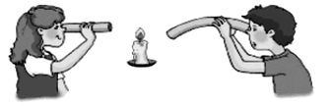

Ellerindeki borularla yanan mum alevine bakan Esen ve Mehmet’ten sadece Esen yanan mum alevini görebilmektedir.
Bu durumun nedeni aşağıdakilerden hangisidir? (5 Puan)

A) Işığın doğrusal yolla yayılması
B) Işığın dalgalar halinde yayılması
C) Işığın her maddeden geçememesi
D) Işığın her yönde yayılması
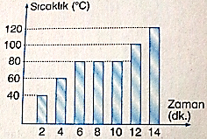

Yukarıdaki grafik bir kapta ısıtılmakta olan saf sıvının zamana bağlı değişimini göstermektedir.
-4.dakikada sıvının sıcaklığı nedir?
-Sıvının kaynama sıcaklığı nedir?
Buna göre verilen soruların cevapları sırasıyla aşağıdakilerden hangisidir? (5 Puan)

A) 40-100 | B) 40-80
C) 60-80 | D) 60-100

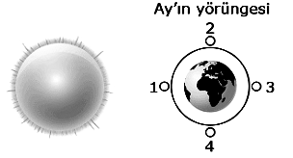

Güneş tutulmasının gerçekleşmesi için ay kaç numaralı konumda olmalıdır? (5 Puan)

A) 4 B) 3 C) 2 D) 1



Burcu sözlerini hangi ifadeyle bitirirse doğru bilgi vermiş olur? (5 Puan)

A) deniz yüzerken sahildeki sesleri duyamazdık.
B) odamızın kapısı kapalıyken yan odadaki sesleri duyamazdık.
C) yolda yürürken arkamızdan gelen arabanın sesini duyamazdık.
D) konuşurken birbirimizi duymazdık.

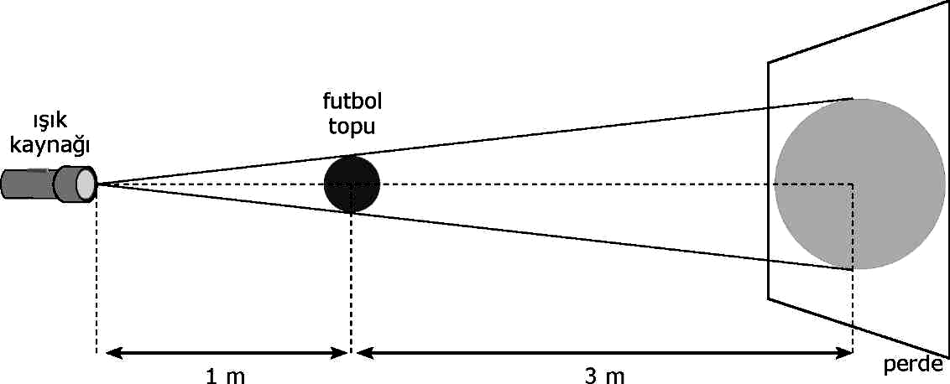

Yukarıdaki şekilde ışık kaynağı, futbol topu ve gölgesi görülmektedir.
Aşağıdaki durumlara göre gölge alanın büyüklüğünün nasıl değişeceğini yazınız. (9 Puan)
- Işık kaynağı futbol topuna yaklaştırılırsa gölge alanı nasıl değişir?

- Işık kaynağı ile perdenin yeri değiştirilmeden perde topa yaklaştırılırsa gölge alanı nasıl değişir?

- Futbol topu ışık kaynağına yaklaştırılırsa gölge alanı nasıl değişir?

- Aşağıda canlıların sınıflandırılması verilmiştir. Boş bırakılan yerleri aşağıda verilen kelimelerden uygun olanları seçerek doldurunuz. (6 Puan)
Çiçeksiz, Mantarlar, Çiçekli, Hayvanlar, Omurgasızlar, Mikroskobik Canlılar

…….………
..……..…………
Omurgalılar
…………..……
CANLILAR
……………..…
……………
Bitkiler
…..………………


Başarılar dilerim.

Fen ve Teknoloji Öğretmeni

